MAPPING CONCURRENTIEL

Le mapping concurrentiel est un outil visuel utilisé fréquemment en gestion de projet. Il permet d’identifier rapidement les forces et les faiblesses d’une entreprise ou d’un produit, et de se positionner sur le marché, face à la concurrence.

Ce guide détaille les étapes nécessaires au mapping concurrentiel. Vous y apprendrez également comment vous baser sur cette [stratégie marketing](https://asana.com/fr/templates/for/marketing/marketing-strategy) pour faire évoluer vos activités. En outre, n’oubliez pas que vous pouvez vous appuyer sur notre modèle d’analyse de la concurrence pour identifier à qui vous vous mesurez avant de concevoir un [Business Model Canvas](https://asana.com/fr/resources/business-model-canvas) puis un [business plan](https://asana.com/fr/templates/for/other/business-plan) pertinent.

**Qu’est-ce qu’un mapping concurrentiel?**

Aussi appelé carte perceptuelle, le mapping concurrentiel a pour but d’effectuer des recherches pour identifier vos concurrents (directs et indirects), connaître leurs forces et faiblesses, et les comparer aux vôtres.

Vos concurrents directs commercialisent le même type de produits que vous, destiné au même public cible ; quant à vos concurrents indirects, ils vendent eux aussi un produit similaire, mais s’adressent à un autre public. Après avoir identifié vos concurrents, vous pourrez vous baser sur les informations recueillies pour connaître votre position sur le marché.

## Les éléments à intégrer à un mapping concurrentiel

Ce genre d’analyse doit vous permettre d’obtenir un avantage concurrentiel sur le marché et d’améliorer votre stratégie commerciale. Sans elle, vous aurez bien du mal à savoir quelles sont les techniques employées par les autres entreprises pour gagner des clients sur votre marché cible, et pour les fidéliser. La représentation graphique du mapping concurrentiel inclut le plus souvent les éléments suivants :

* Un descriptif du marché cible visé par votre entreprise
* Une comparaison entre votre produit ou service et celui de votre concurrent
* Votre part de marché, vos ventes et vos recettes, actuelles et prévisionnelles
* Une comparaison des prix
* L’analyse des stratégies marketing et réseaux sociaux
* Une comparaison des évaluations clients

En bref, avec un mapping concurrentiel, vous comparerez chacune des informations liées à votre produit ou service à son équivalent chez la concurrence, de façon à évaluer l’efficacité de votre stratégie.

Cette comparaison des [indicateurs de réussite](https://asana.com/fr/resources/success-metrics-examples) employés par différentes entreprises vous aidera à recueillir des données afin de prendre des décisions éclairées.

## Comment faire un mapping concurrentiel?

Suivez les cinq étapes ci-après et vous serez en mesure de produire un rapport d’analyse concurrentielle probant, qui vous donnera une meilleure idée de votre position sur le marché. Ce processus vous aidera à étudier plusieurs concurrents en simultané et à adopter la bonne approche auprès de votre clientèle cible.

### **1. Obtenez une vue d’ensemble de la concurrence**

La première étape du mapping concurrentiel consiste à sélectionner cinq à 10 principaux concurrents, que vous comparerez à votre entreprise. Ceux-ci devront proposer des produits ou services proches des vôtres, et avoir adopté le même modèle de gestion.

N’oubliez pas non plus de combiner concurrents directs et indirects pour étudier l’influence potentielle des nouveaux marchés sur vos activités. Enfin, constituez un savant mélange de start-up et de concurrents de longue date pour élargir encore davantage votre analyse.

**Notre conseil** : pour trouver le nombre de concurrents évoluant dans votre secteur, vous pouvez rechercher vos produits ou services sur Google ou Amazon. Les premiers résultats qui s’affichent incluront certainement vos concurrents. À noter toutefois que si vous dirigez une start-up ou que vous vous adressez à un marché de niche, vous devrez certainement analyser le classement plus en profondeur pour trouver vos concurrents directs. (cft veille informatielle)

### **2. Menez une étude de marché**

Les concurrents à évaluer étant désormais identifiés, vous allez pouvoir vous lancer dans une étude de marché approfondie, qui combinera recherches primaire et secondaire : le premier type de recherches se base directement sur les entreprises concurrentes elles-mêmes, tandis que le second vise à rassembler les informations pertinentes déjà recueillies. Pour garder la trace des données ainsi obtenues, vous pouvez vous aider d’un [modèle de recherche utilisateur](https://asana.com/fr/templates/for/product/user-research-sessions).

Quelques actions à réaliser au moment de la recherche primaire :

* Achat des produits ou services de vos concurrents
* Interviews conduites auprès des clients
* Enquêtes en ligne menées auprès des clients
* Groupes de discussion en face à face

Quelques actions à réaliser au moment de la recherche secondaire :

* Analyse des sites Web des concurrents
* Évaluation de la situation économique actuelle
* Identification des évolutions technologiques
* Consultation des dossiers de l’entreprise

**Notre conseil** : pour cette partie du mapping concurrentiel, vous pouvez faire appel à des outils spécialisés dans l’analyse des moteurs de recherche (Ahrefs, SEMrush, etc.) pour mieux évaluer les sites Web de vos concurrents et obtenir des informations de SEO essentielles, notamment concernant les mots clés employés, le nombre de liens retour et les performances générales des sites.

L’étape suivante du mapping concurrentiel consiste à identifier les points communs et à comparer vos produits à ceux de vos concurrents, en en étudiant chaque aspect un par un. Si chaque produit a ses particularités, vous pourrez analyser les informations suivantes pour la plupart :

* Prix
* Service proposé
* Âge du public cible
* Nombre de fonctionnalités
* Style et design
* Facilité de prise en main
* Type et nombre de garanties
* Service client disponible
* Qualité du produit

**Notre conseil** : si le tableau comparatif est trop long, vous pouvez raccourcir cette étape du mapping concurrentiel en dressant simplement la liste des points importants du produit à intégrer à votre analyse : prix, avantages, facilité de prise en main, etc. (cft vuca)

### **4. Comparez le marketing produit**

Cette étape du mapping concurrentiel se rapproche de la précédente, à une exception près: ici, vous allez comparer non pas les différents aspects de vos produits, mais vos efforts marketing, à ceux de vos concurrents. Vos recherches devront être plus poussées que lors de la création du tableau précédent si vous voulez découvrir le [plan marketing](https://asana.com/fr/resources/marketing-plan) qui se cache derrière chaque entreprise.

Voici quelques domaines d’analyse à privilégier :

* Les réseaux sociaux
* Contenus de sites Web
* Annonces payantes
* Communiqués de presse
* Contenus produits

Au moment d’analyser ces éléments du mapping concurrentiel, vous devez vous poser certaines questions qui vous permettront de vous immiscer dans les stratégies marketing des autres entreprises. Ces questions dépendent du secteur d’activité, mais en voici quelques exemples :

* Quel récit cherchent-ils à construire ?
* Quelle valeur ajoutée apportent-ils à leurs clients ?
* Quelle est la mission de leur entreprise ?
* Quelle voix ont-ils adoptée pour leur marque ?

**Notre conseil** : à cette étape du mapping concurrentiel, vous pouvez identifier la population cible de vos concurrents à partir de l’analyse de leur clientèle, en consultant leur site Web ou des témoignages clients. Ces informations vous aideront à établir des personas. En vous faisant une idée plus précise du consommateur ciblé par votre concurrent, vous pourrez mieux comprendre ses stratégies marketing.

### **5. Aidez-vous d’une analyse SWOT**

La veille concurrentielle occupera une part importante de votre analyse de la concurrence, mais une fois que vous aurez recueilli les informations recherchées, vous pourrez de nouveau vous pencher sur vos propres activités. L’[analyse SWOT](https://asana.com/fr/resources/swot-analysis) vous aide à identifier les forces et les faiblesses de votre entreprise. Par ailleurs, elle vous donne l’occasion de faire de ces faiblesses des opportunités et d’évaluer les menaces auxquelles vous êtes confronté compte tenu de la concurrence.

Lors de l’analyse SWOT, posez-vous les questions suivantes :

* Quels sont nos points forts ?
* Sur quels points nous améliorer ?
* Des [aspects du marché non couverts](https://asana.com/fr/resources/gap-analysis) par nos services ?
* Quelles tendances de marché se dessinent à l’avenir ?

**Notre conseil** : les recherches réalisées à l’étape précédente de votre mapping concurrentiel vous aideront à répondre à ces questions et à compléter votre analyse SWOT. Vous pouvez présenter les résultats dans une matrice SWOT, sous forme de tableau divisé en quatre cases, une par catégorie (forces, faiblesses, opportunités, menaces).

### **6. Identifiez votre position sur le marché**

Lors de la dernière étape de votre mapping concurrentiel, vous allez chercher à identifier où vous vous situez par rapport au marché. Pour ce faire, il vous faudra créer un graphique et représenter les facteurs clés de compétitivité sur votre marché en abscisse et en ordonnée.

Par exemple, l’axe horizontal (l’axe des abscisses) peut indiquer la satisfaction client, et l’axe vertical (l’axe des ordonnées) votre présence sur le marché. Il ne vous restera alors plus qu’à intégrer chaque concurrent au graphique en vous basant sur leurs coordonnées (x,y), puis à en faire de même pour votre propre entreprise. Vous aurez ainsi une idée précise de votre position par rapport à la concurrence.

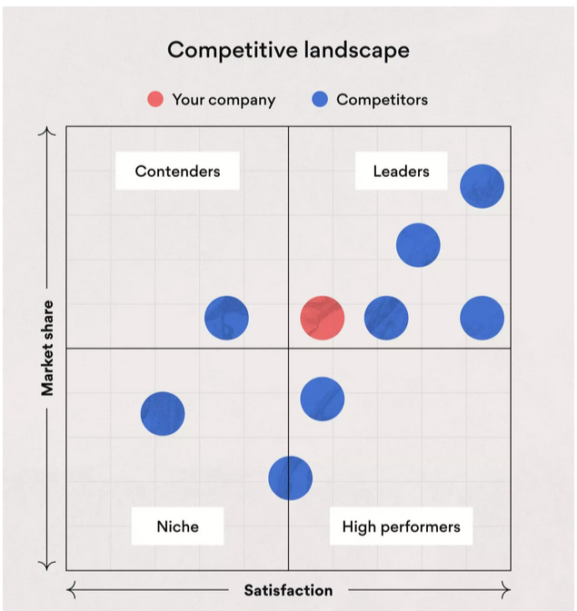

**Notre conseil** : comme vous le constatez dans cet exemple de mapping concurrentiel, trois entreprises jouissent d’une meilleure présence sur le marché que la vôtre, ainsi que d’une satisfaction client plus élevée. Les deux autres entreprises ont une présence équivalente à la vôtre, mais une satisfaction client plus haute.

Ces données devraient vous permettre d’enclencher le processus de [résolution des problèmes](https://asana.com/fr/resources/problem-solving-strategies), maintenant que vous avez identifié les entreprises qui représentent les plus grosses menaces, de même que les points à améliorer de votre côté.

